Laboratorio 1: Compuertas Lógicas

Andrés Felipe Bernal Urrea, 7003748. Filocaris Triana Pinzón, 7003936

Resumen— Este documento se desarrolló la programación de cuatro compuertas lógicas (AND, OR, NOT y XOR) utilizando cuatro lenguajes de programación diferentes: Ladder (LAD), AWL/STL, FBD/FUB y SCL, en el entorno TIA Portal V18. Las entradas digitales I0.1 e I0.2 fueron manipuladas mediante Automation Studio, mientras que las salidas fueron visualizadas y monitoreadas en un PLC S7-1500 y una HMI KTP600 Basic Color PN. El objetivo fue comparar la implementación lógica en cada lenguaje y verificar su correcto funcionamiento.

Palabras clave— Compuertas lógicas, PLC S7-1500, TIA Portal V18, Ladder, AWL, FBD, SCL, HMI.

Introducción

Las compuertas lógicas constituyen la base de la programación digital en sistemas de control industrial. Estas permiten realizar operaciones booleanas fundamentales que son la base de sistemas más complejos como secuencias automáticas, enclavamientos, sistemas de seguridad y procesos automatizados.

En esta práctica se implementaron las compuertas AND, OR, NOT y XOR utilizando los cuatro lenguajes de programación principales disponibles en TIA Portal V18. Cada lenguaje posee una estructura distinta: algunos son gráficos y otros textuales, pero todos permiten desarrollar la misma lógica de control.

Las señales de entrada I0.1 e I0.2 fueron activadas desde Automation Studio, permitiendo simular los cambios de estado de manera dinámica. Las salidas digitales (por ejemplo Q0.0, Q0.1, Q0.2 y Q0.3) fueron monitoreadas tanto en el PLC S7-1500 como en la HMI KTP600 Basic Color PN, verificando el comportamiento lógico esperado según las tablas de verdad teóricas

DESARROLLO DE LA PRACTICA
Para cada lenguaje se programaron las siguientes compuertas:

AND → Q0.0

OR → Q0.1

NOT (de I0.1) → Q0.2

XOR → Q0.3

2. Programación en AWL (STL)

AWL (Anweisungsliste) es un lenguaje textual basado en instrucciones booleanas y uso del acumulador.

Código ejemplo:

AND

A I0.1
A I0.2
= Q0.0

OR

A I0.1
O I0.2
= Q0.1

NOT

A I0.1
NOT
= Q0.2

XOR

A I0.1
X I0.2
= Q0.3

Resumen en AWL:
En AWL se trabajó directamente con instrucciones lógicas como A (AND), O (OR), X (XOR) y NOT, utilizando el acumulador interno del PLC. Este lenguaje permite mayor control detallado, pero requiere mayor comprensión técnica al no ser gráfico.

3. Programación en FBD / FUB

En FBD (Function Block Diagram) se utilizaron bloques lógicos conectados gráficamente.

Bloque AND → entradas I0.1 e I0.2 → salida Q0.0

Bloque OR → entradas I0.1 e I0.2 → salida Q0.1

Bloque NOT → entrada I0.1 → salida Q0.2

Bloque XOR → entradas I0.1 e I0.2 → salida Q0.3

Resumen en FBD:
FBD permitió representar cada compuerta como un bloque funcional, conectando entradas y salidas de forma gráfica. Este lenguaje es muy claro cuando se trabaja con funciones lógicas y matemáticas más complejas.

4. Programación en SCL

SCL (Structured Control Language) es un lenguaje estructurado similar a Pascal.
Código utilizado:
Q0.0 := I0.1 AND I0.2;
Q0.1 := I0.1 OR I0.2;
Q0.2 := NOT I0.1;
Q0.3 := I0.1 XOR I0.2;

Resumen en SCL:
En SCL se utilizó programación estructurada mediante operadores lógicos. Este lenguaje es más compacto y permite escribir múltiples instrucciones en pocas líneas. Es ideal para algoritmos complejos y programación avanzada.

Análisis de resultados

- Se comprobó que las cuatro compuertas operaron correctamente en los cuatro lenguajes de programación. En Ladder y FBD la representación fue gráfica, facilitando la comprensión visual del flujo lógico. En AWL se trabajó mediante instrucciones booleanas con acumulador, mientras que en SCL se utilizó programación estructurada con operadores lógicos.
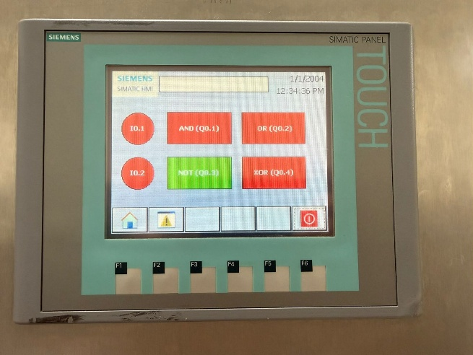
Fig 1: HMI DEL PROGRAMA

- Los resultados observados en el PLC y la HMI coincidieron con las tablas de verdad teóricas, confirmando la correcta configuración de las entradas y salidas digitales. Se evidenció que todos los lenguajes permiten implementar la misma lógica, diferenciándose únicamente en su sintaxis y forma de representación.
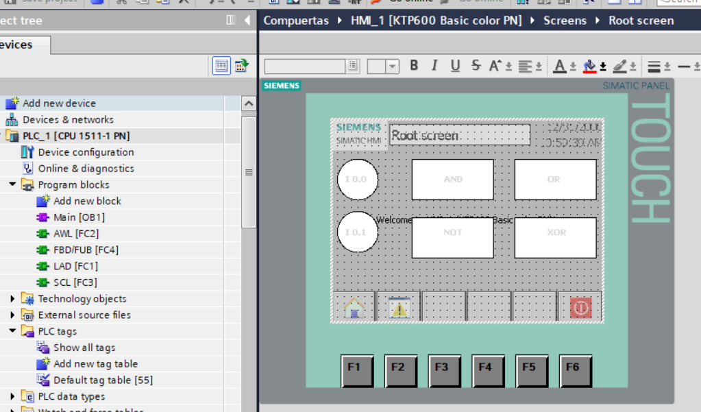
Fig 2: HMI EN EL PROGRAMA

- Adicionalmente, el uso de Automation Studio permitió simular de manera práctica la activación y desactivación de las entradas digitales I0.1 e I0.2, facilitando la verificación dinámica del comportamiento lógico en tiempo real. Esta integración permitió observar cómo los cambios físicos simulados se reflejaban inmediatamente en el PLC S7-1500 y en la HMI KTP600 Basic Color PN, validando la correcta comunicación y sincronización entre el entorno de simulación y el sistema de control. Se evidenció que Automation funcionó eficazmente como herramienta de prueba para comprobar las tablas de verdad de cada compuerta lógica implementada.
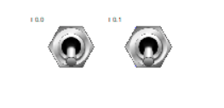

Fig 3 : PULSADORES EN AUTOMATION.

- Referencias

[1] Siemens AG, SIMATIC S7-1500 Programmable Controller System Manual, Nuremberg, Germany: Siemens AG, 2022.

[2] Siemens AG, TIA Portal V18 Programming Manual, Nuremberg, Germany: Siemens AG, 2022.

